Міністерство освіти і науки України

Національний університет «Львівська політехніка»

Кафедра систем штучного інтелекту



**Звіт**

**про виконання лабораторних та практичних робіт блоку № 2**

На тему: «Програмування: алгоритм, програма, код. Системи числення. Двійкова система числення. Розробка та середовище розробки програми.»

***з дисципліни:*** «Основи програмування»

до:

Практичних Робіт до блоку № 2

**Виконав:**

Студент(ка) групи ШІ-13

Яцишин Роман Олегович

Львів 2024

**Тема:** Лінійні алгоритми. Розгалужені алгоритми. Умовні та логічні оператори. Змінні. Константи. Типи даних. Розмір типів даних. Ввід вивід. Базові операції та вбудовані функції. Коментарі.

**Мета:** навчитися ефективно будувати програмну логіку та працювати з різними типами дани, створювати чіткі й структуровані програми, що вирішують різноманітні задачі з використанням стандартних інструментів програмування.

**Теоретичні відомості:**

1. Теоретичні відомості з переліком важливих тем

* Тема №2.1 Системи числення:
* Тема №2.2 Компіляція:
* Тема №2.3 Змінні, Константи, Типи даних та їх Розміри:
* Тема №2.4 Бібліотеки в C++
* Тема №2.5 Ввід та Вивід даних:
* Тема №2.6 Базові Операції та Вбудовані Функції:
* Тема №2.7 Коментарі у Коді:
* Тема №2.8 Лінійні алгоритми:
* Тема №2.9 Розгалужені алгоритми та Умовні Оператори:
* Тема №2.10 Логічні Оператори:

2. Індивідуальний план опрацювання теорії:

Тема №2.1 Системи числення:

* + Джерела інформації:

1. <https://www.cuemath.com/numbers/number-systems/>
2. <https://condor.depaul.edu/psisul/conversionmath.html>
3. <https://stackoverflow.com>

* Що опрацьовано:
  + Тема №2.1.1 Визначення та види систем числення (двійкова, вісімкова, десяткова, шістнадцяткова).
  + Тема №2.1.2 Перетворення чисел між системами.
  + Тема №2.1.3 Практичне застосування систем числення в програмуванні.
  + Тема №2.1.4 Вправи на перетворення чисел між системами.
* Статус: Ознайомлений
* Початок опрацювання теми: 21.10
* Завершення опрацювання теми: 31.10

Тема №2.2 Компіляція:

* + Джерела інформації:

1. <https://www.ibm.com/docs/en/xcfbg/121.141?topic=reference-compiler-built-in-functions>
2. <https://learn.microsoft.com/en-us/cpp/preprocessor/hash-include-directive-c-cpp?view=msvc-170>

* Що опрацьовано:
  + Тема №2.2.1 Етапи компіляції.
  + Тема №2.2.2 Препроцесор і директива include.
  + Тема №2.2.3 Функції компілятора.
* Статус: Ознайомлений
* Початок опрацювання теми: 21.10
* Завершення опрацювання теми: 31.10

Тема №2.3 Змінні, Константи, Типи даних та їх Розміри:

* + Джерела інформації:

1. https://www.geeksforgeeks.org/cpp-data-types/
2. https://www.w3schools.com/cpp/cpp_data_types.asp

* Що опрацьовано:
  + Тема №2.3.1 Визначення та оголошення змінних і констант.
  + Тема №2.3.2 Основні типи даних у С++ (int, char, float, double, тощо).
  + Тема №2.3.3 Розміри типів даних і їх представлення у двійковій системі.
  + Тема №2.3.4 Порівняння різних типів даних та вибір відповідного типу для задач.
* Статус: Ознайомлений
* Початок опрацювання теми: 21.10
* Завершення опрацювання теми: 31.10

Тема №2.4 Бібліотеки в C++:

* + Джерела інформації:

1. https://cplusplus.com/reference/cstdio/
2. <https://cplusplus.com/reference/iostream/>
3. https://cplusplus.com/reference/cmath/

* Що опрацьовано:
  + Тема №2.4.1 Поняття бібліотеки;
  + Тема №2.4.2 Використання бібліотеки;
  + Тема №2.4.3 Бібліотеки C++ - stdio.h, cmath, iostream (Стандартна бібліотека C++)
* Статус: Ознайомлений
* Початок опрацювання теми: 21.10
* Завершення опрацювання теми: 31.10

Тема №2.5 Ввід та Вивід даних:

* + Джерела інформації:

1. <https://cplusplus.com/reference/iostream/cin/>
2. <https://cplusplus.com/reference/iostream/cout/>
3. <https://cplusplus.com/reference/cstdio/scanf/>
4. <https://cplusplus.com/reference/cstdio/printf/>

* Що опрацьовано:
  + Тема №2.5.1 Основи використання cin та cout.
  + Тема №2.5.2 Основи використання printf/scanf.
  + Тема №2.5.3 Форматування виводу даних.
  + Тема №2.5.4 Робота з різними типами даних у вводі/виводі.
  + Тема №2.5.5 Практичні вправи на ввід та вивід даних.
* Статус: Ознайомлений
* Початок опрацювання теми: 21.10
* Завершення опрацювання теми: 31.10

Тема №2.6 Базові Операції та Вбудовані Функції:

* + Джерела інформації:

1. <https://www.geeksforgeeks.org/cpp-bitwise-operators/>
2. https://cplusplus.com/reference/cmath/sqrt/
3. <https://cplusplus.com/reference/cmath/pow/>

* Що опрацьовано:
  + Тема №2.6.1 Арифметичні операції та їх використання.
  + Тема №2.6.2 Побітові операції
  + Тема №2.6.3 Використання математичних функцій (sqrt, pow, тощо).
  + Тема №2.6.4 Вправи на роботу з базовими операціями та функціями.
* Статус: Ознайомлений
* Початок опрацювання теми: 21.10
* Завершення опрацювання теми: 31.10

Тема №2.7 Коментарі у Коді:

* + Джерела інформації:

1. <https://www.geeksforgeeks.org/cpp-comments/>

* Що опрацьовано:
  + Тема №2.7.1 Важливість коментарів у програмуванні.
  + Тема №2.7.2 Види коментарів у С++.
  + Тема №2.7.3 Написання ефективних коментарів.
  + Тема №2.7.4 Практика коментування коду.
* Статус: Ознайомлений
* Початок опрацювання теми: 21.10
* Завершення опрацювання теми: 31.10

Тема №2.8 Лінійні алгоритми:

* + Джерела інформації:

1. Лекційний матеріал

* Що опрацьовано:
  + Тема №2.8.1 Визначення та особливості лінійних алгоритмів.
  + Тема №2.8.2 Структура та властивості лінійних алгоритмів.
  + Тема №2.8.3 Написання лінійних алгоритмів на С++.
  + Тема №2.8.4 Вправи на створення лінійних алгоритмів.
* Статус: Ознайомлений
* Початок опрацювання теми: 21.10
* Завершення опрацювання теми: 31.10

Тема №2.9 Розгалужені алгоритми та Умовні Оператори:

* + Джерела інформації:

1. https://www.w3schools.com/cpp/cpp_conditions_shorthand.asp
2. <https://www.w3schools.com/cpp/cpp_conditions.asp>
3. <https://www.w3schools.com/cpp/cpp_conditions_elseif.asp>
4. <https://www.w3schools.com/cpp/cpp_switch.asp>

* Що опрацьовано:
  + Тема №2.9.2 Введення в розгалужені алгоритми.
  + Тема №2.9.3 Область видимості.
  + Тема №2.9.4 Умовні оператори: if, else, else if, switch-case.
  + Тема №2.9.5 Тернарний оператор ?.
  + Тема №2.9.6 Реалізація розгалужених алгоритмів на С++.
  + Тема №2.9.7 Практичні задачі на розгалужені алгоритми.
* Статус: Ознайомлений
* Початок опрацювання теми: 21.10
* Завершення опрацювання теми: 31.10

Тема №2.10 Логічні Оператори:

* + Джерела інформації:

1. <https://www.w3schools.com/cpp/cpp_operators_logical.asp>
   * Що опрацьовано:
   * Тема №2.10.1 Визначення та види логічних операторів (AND, OR, NOT).
   * Тема №2.10.2 Застосування логічних операторів у розгалужених алгоритмах.
   * Тема №2.10.3 Практичні приклади використання логічних операторів.
   * Тема №2.10.4 Вправи на розуміння та використання логічних операцій.

* Статус: Ознайомлений
* Початок опрацювання теми: 21.10
* Завершення опрацювання теми: 31.10

**Виконання роботи:**

**1. Опрацювання завдання та вимог до програм та середовища:**

Завдання №1 Програмний код №1

* Метою завдання є обчислення виразу заданого формулою.
* Важливо було ураховувати вибір користувача щодо типу даних, урахувати сам тип даних при обчисленні, виконувати обчислення через проміжні результати

Завдання №2 Програмний код №2

* Метою завдання було обчислення виразу заданого трьома формулами.
* Важливо було ураховувати тип даних та типи інкрементації, що впливали на перебіг обчислень

Варіант №22 Програмний код №4

* Метою завдання була перевірка на те, чи перемагає персонаж гри чи ні з урахуванням кількості його хітпоінтів та мани та умов, що якщо якесь закляття забирає і хітпойнти і ману - ваш персонаж програє, отже для виграшу треба використовувати при одному заклинанні **АБО** хітпойнти, **АБО** ману. Якщо в кінці персонаж буде мати додатню кількість хітпойнтів та мани (H,M>0H,M>0) – він виграє, в іншому випадку програє.
* Важливим було чітке дотримання алгоритму виконання перевірок.

Програмний код №6

* Метою завдання було декілька перевірок умов залежно від вводу користувача щодо того, якою є погода зараз.
* Важливим було дотримання синтаксису умови if/else, if/elif, switch case.

**2. Дизайн та планована оцінка часу виконання завдань:**

**VNS Lab 1 – Task 1**

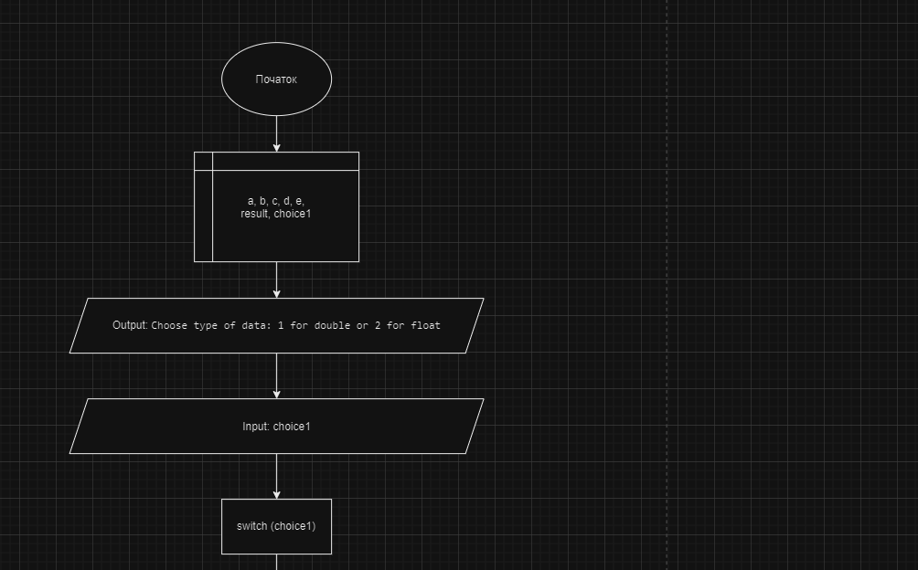

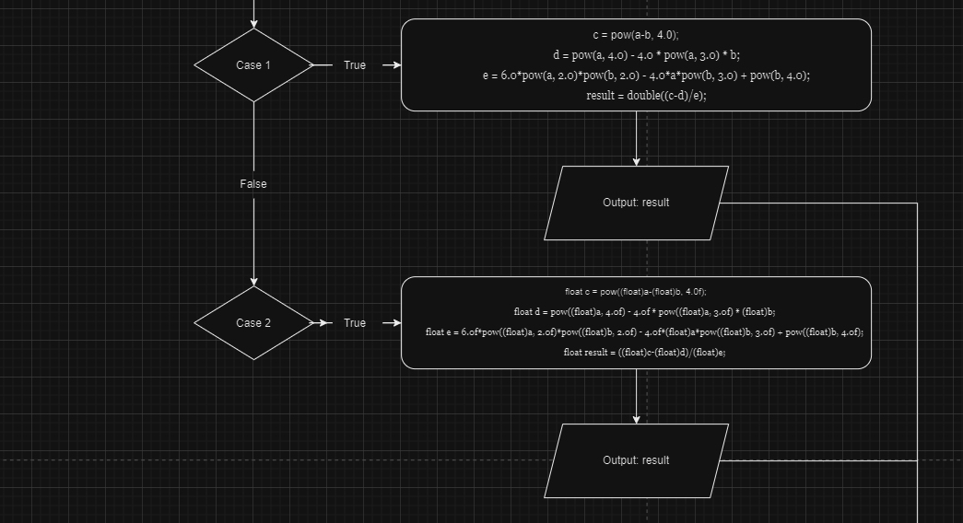

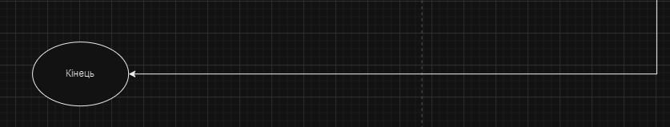

Оцінюваний час виконання завдання: 30 хв.

**VNS Lab 1 – Task 2**

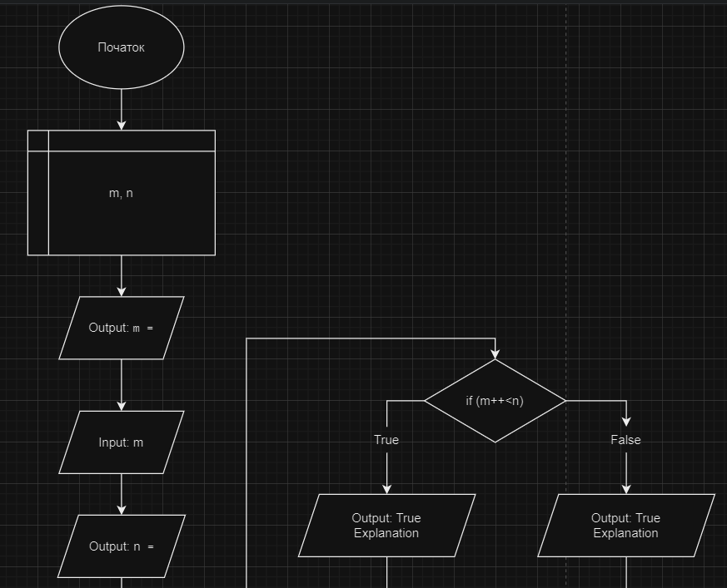

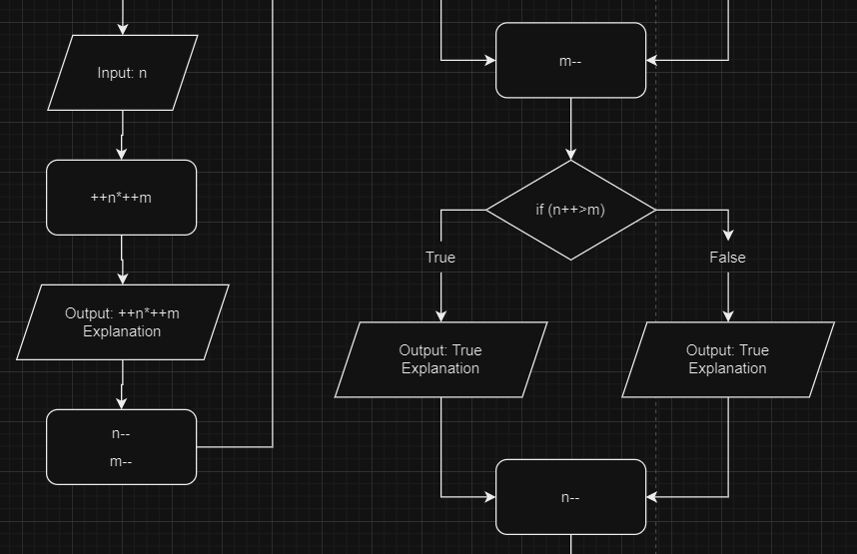

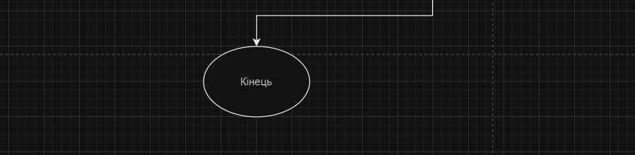

Оцінюваний час виконання: 45 хвилин.

**Algotester Lab 1**

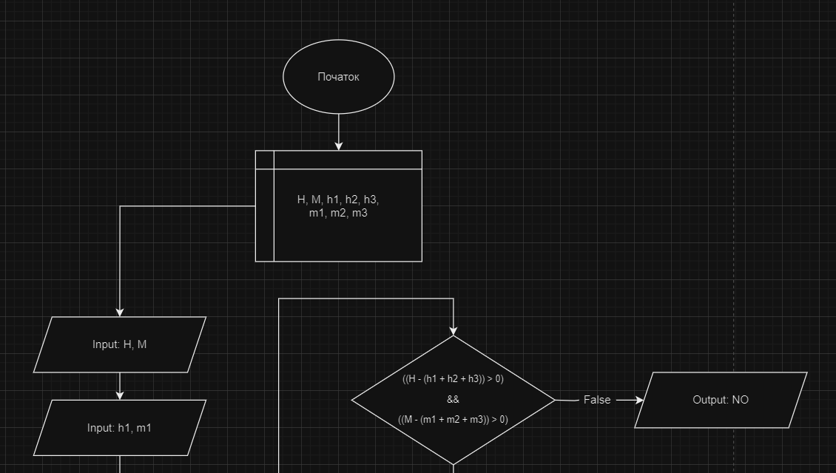

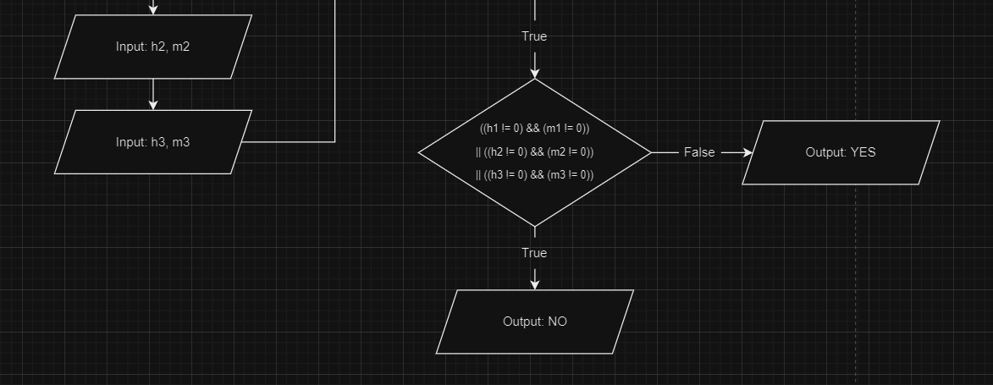

Оцінюваний час виконання: 30 хвилин.

**Class Practice work**

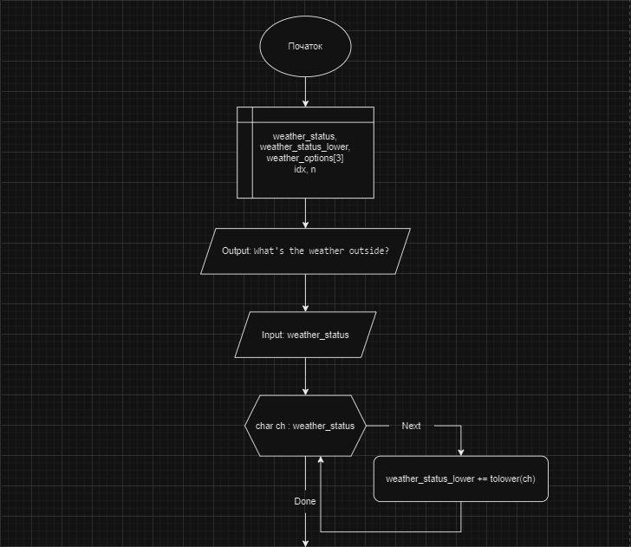

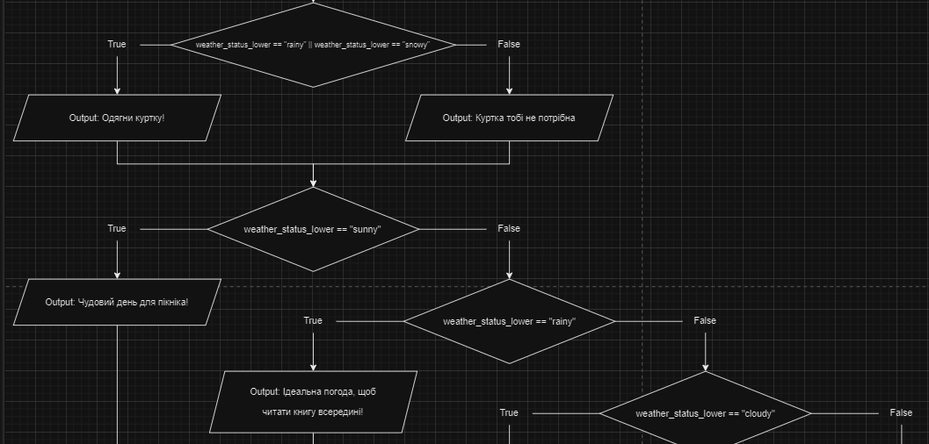

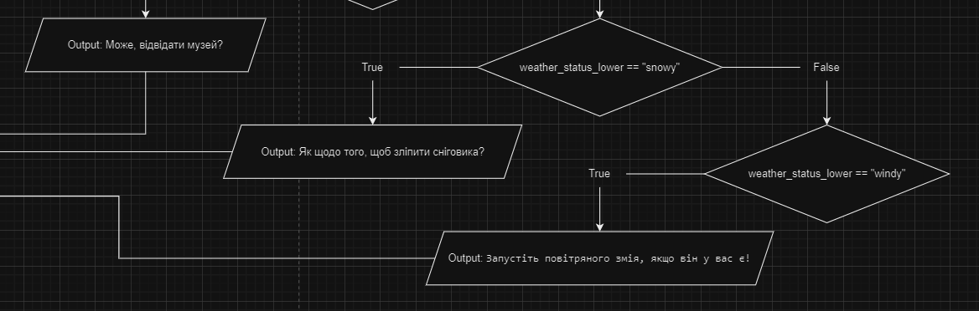

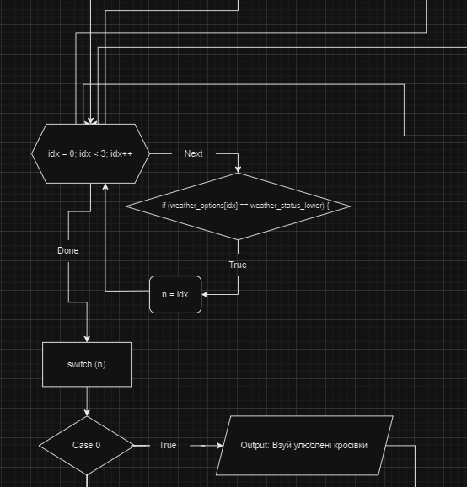

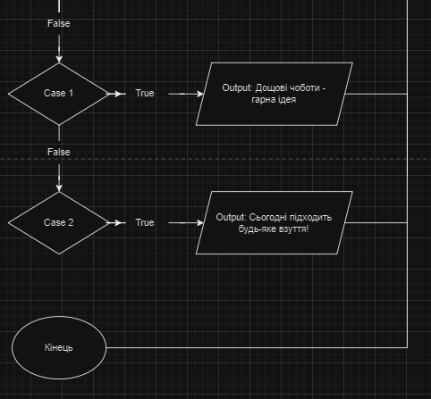

Оцінюваний час виконання: 2 години.

**3. Код програми:**

**VNS Lab 1 – Task 1**

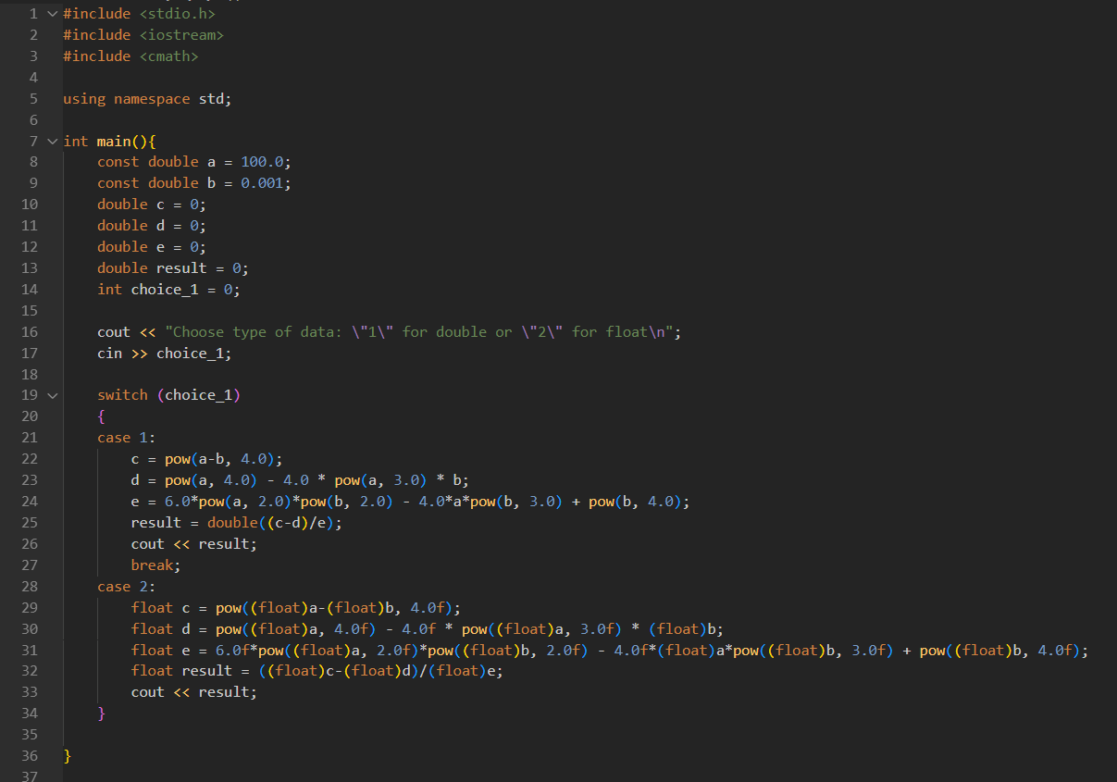

**VNS Lab 1 – Task 2**

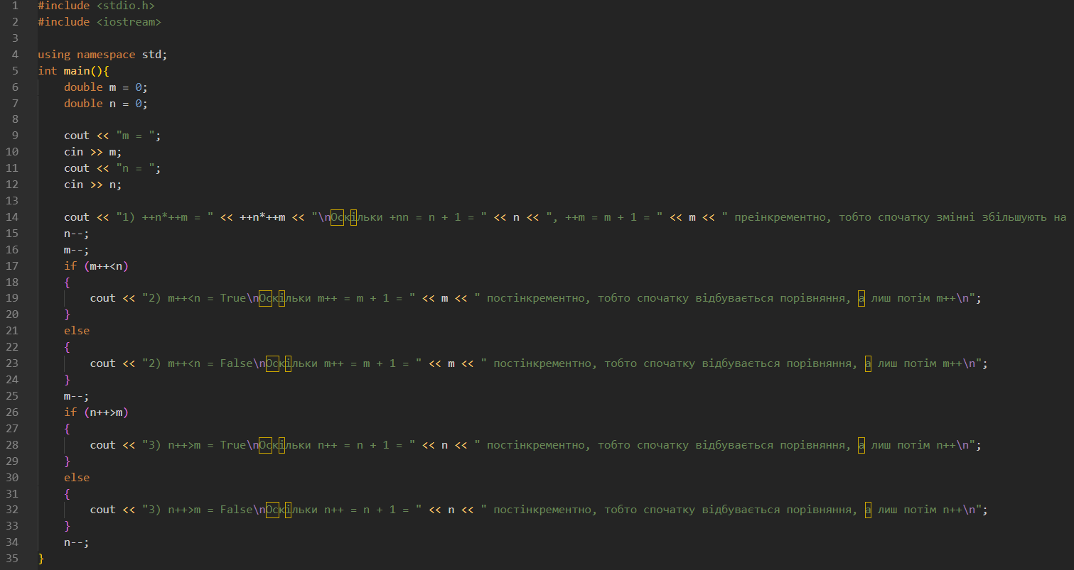

**Algotester Lab 1**

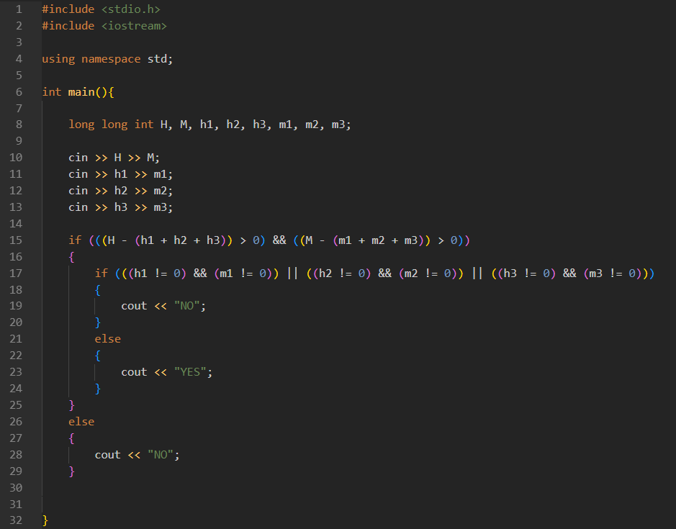

**Class Practice work**

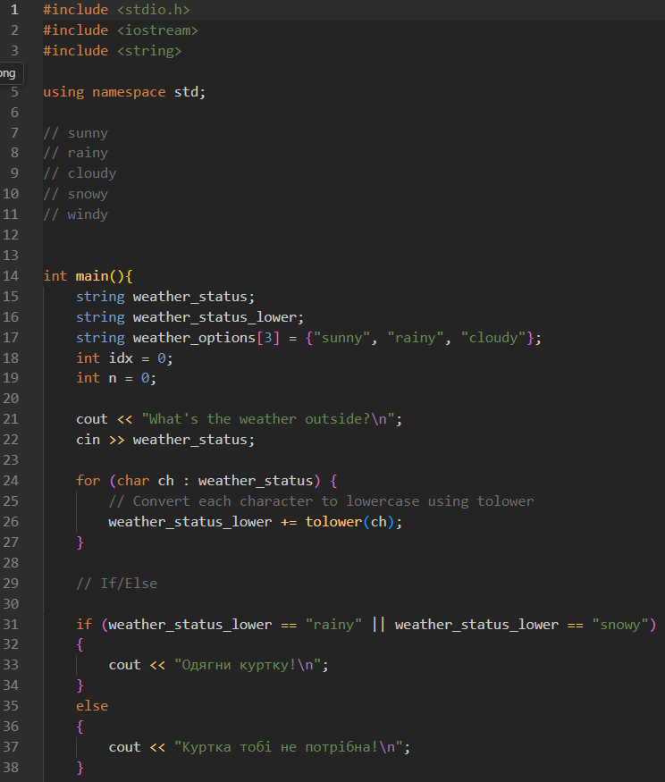

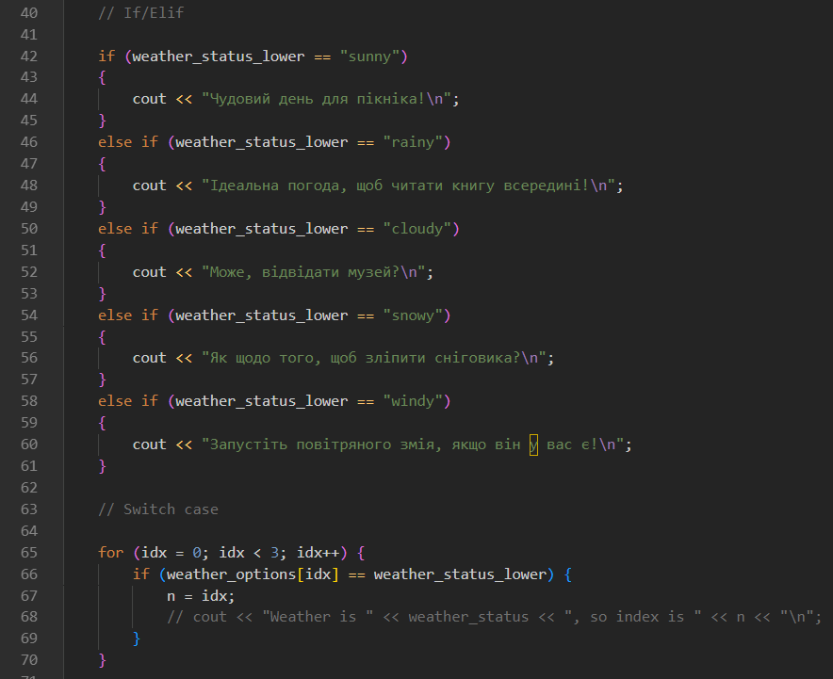

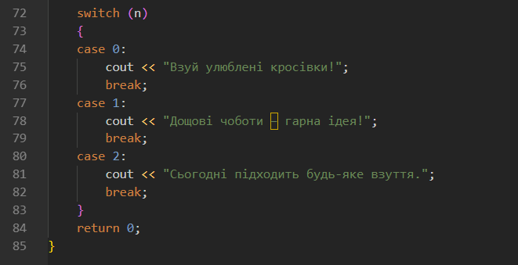

**5. Результати виконання завдань, тестування та фактично затрачений час:**

**VNS Lab 1 – Task 1**



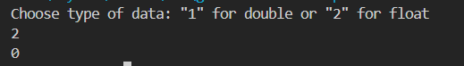

Фактичний час виконання завдання: 45 хв.

**VNS Lab 1 – Task 2**

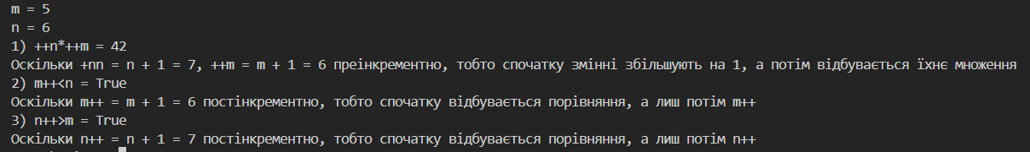

Фактичний час виконання завдання: 1 год.

**Algotester Lab 1**

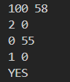 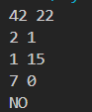 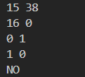

Фактичний час виконання завдання: 45 хв.

**Class Practice work**

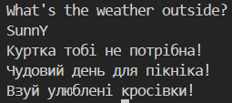 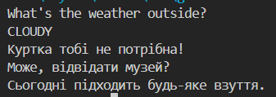

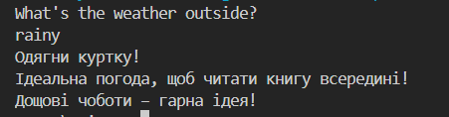

Фактичний час виконання завдання: 1.5 год.

**6. Кооперація з командою:**

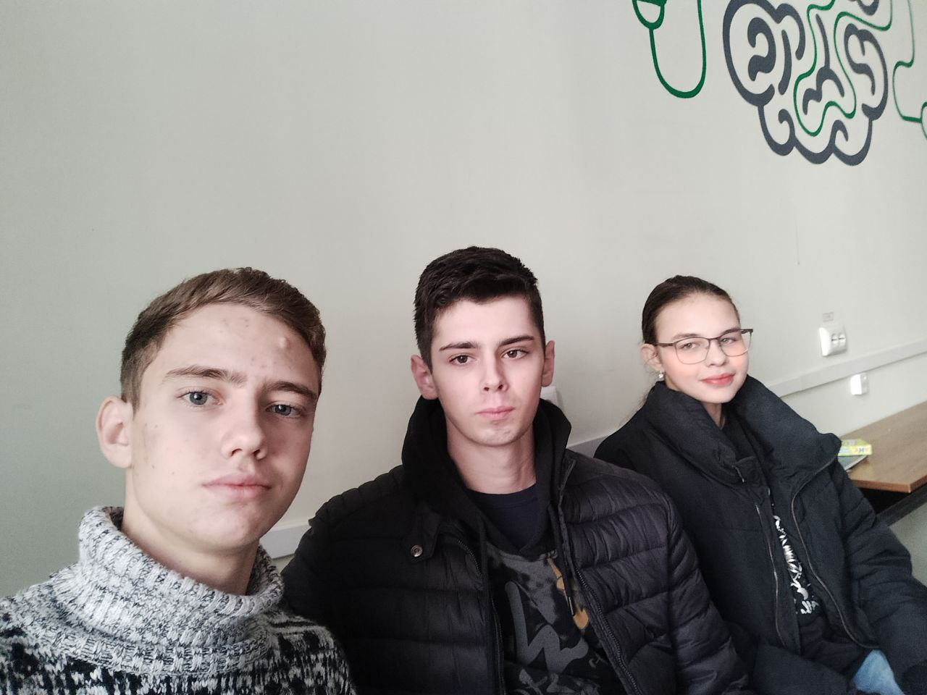

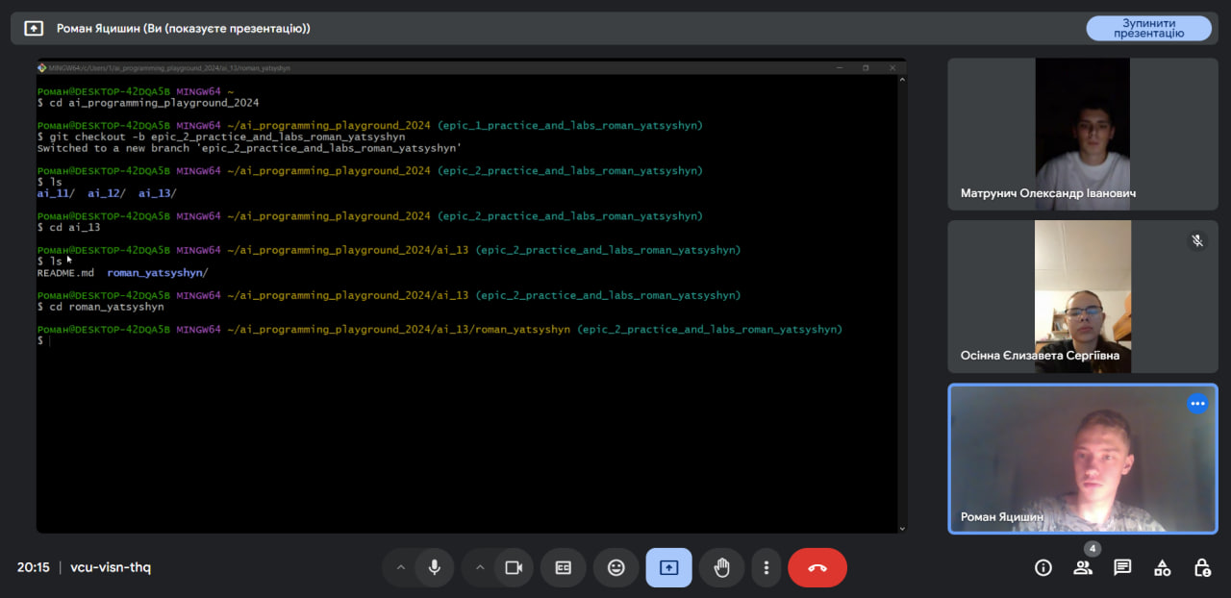

**Before**

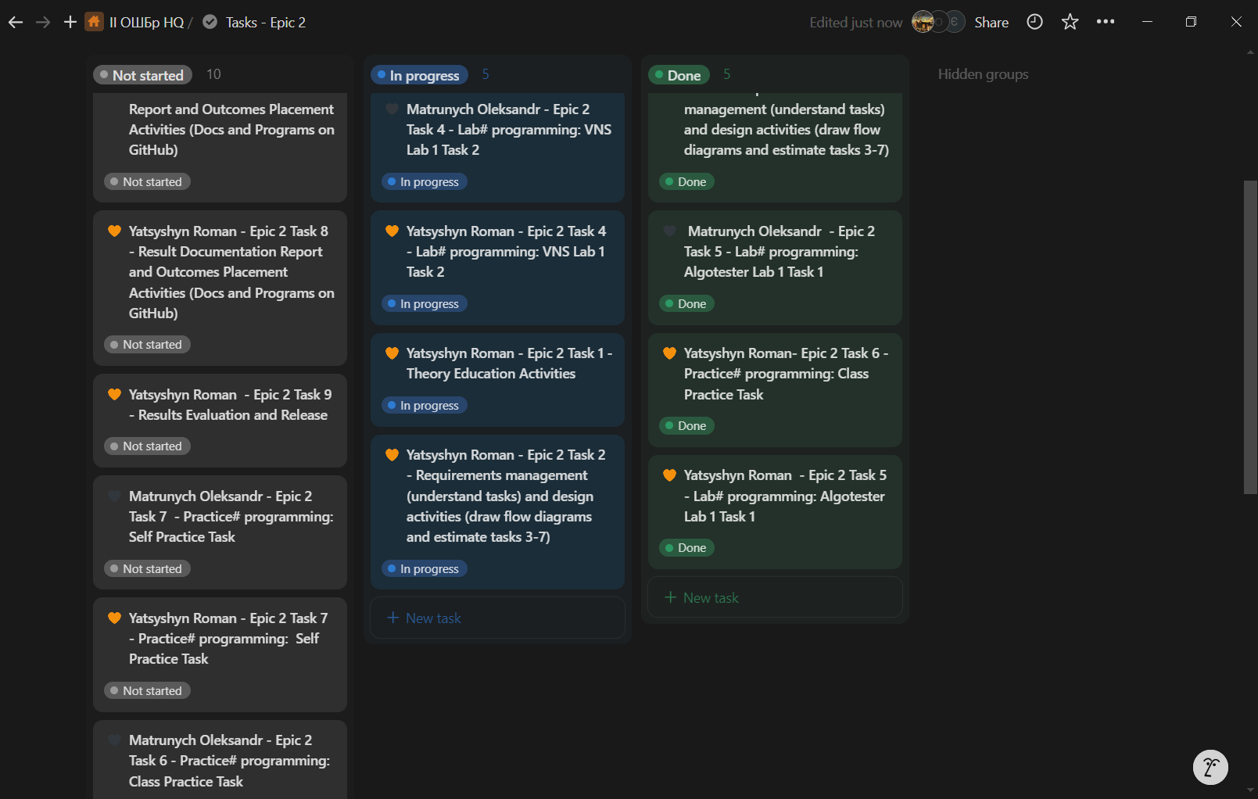

**After**

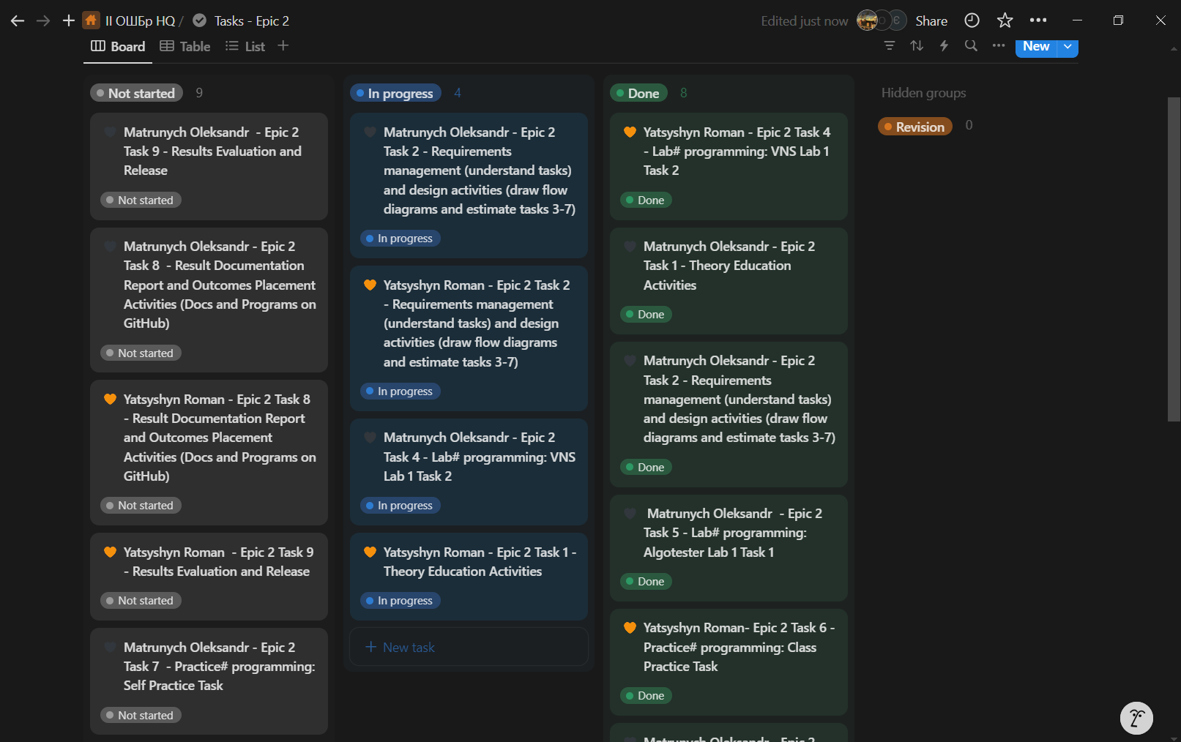

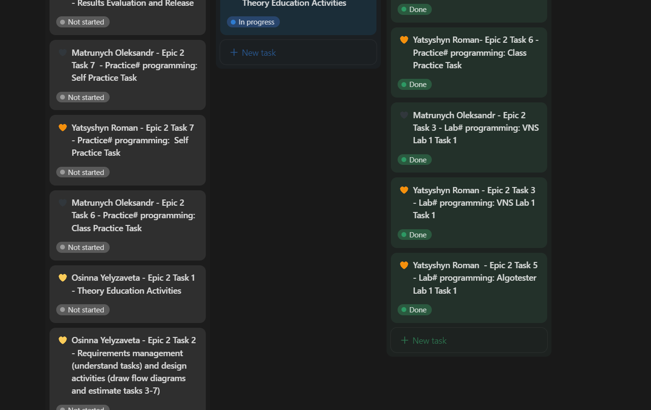

**Висновок:**

В ході виконання лабораторної роботи я ознайомився з основними концепціями програмування, такими як змінні, константи, типи даних та їх розміри, а також навчився працювати з системами числення та основними бібліотеками C++. Використовуючи оператори вводу та виводу, я створював програмний код для обробки різних типів даних та реалізував лінійні та розгалужені алгоритми.

Також я освоїв використання умовних та логічних операторів для побудови більш гнучкої програмної логіки, навчився застосовувати базові операції та вбудовані функції мови, а також приділив увагу додаванню коментарів для підвищення читабельності коду. Це дозволило мені створювати структуровані програми, що вирішують прості задачі, ефективно використовуючи стандартні інструменти програмування.

Лабораторна робота дала практичні навички, необхідні для написання чіткого і зрозумілого коду, а також розуміння принципів роботи з базовими елементами мови програмування, які є фундаментом для подальшого вивчення більш складних тем.